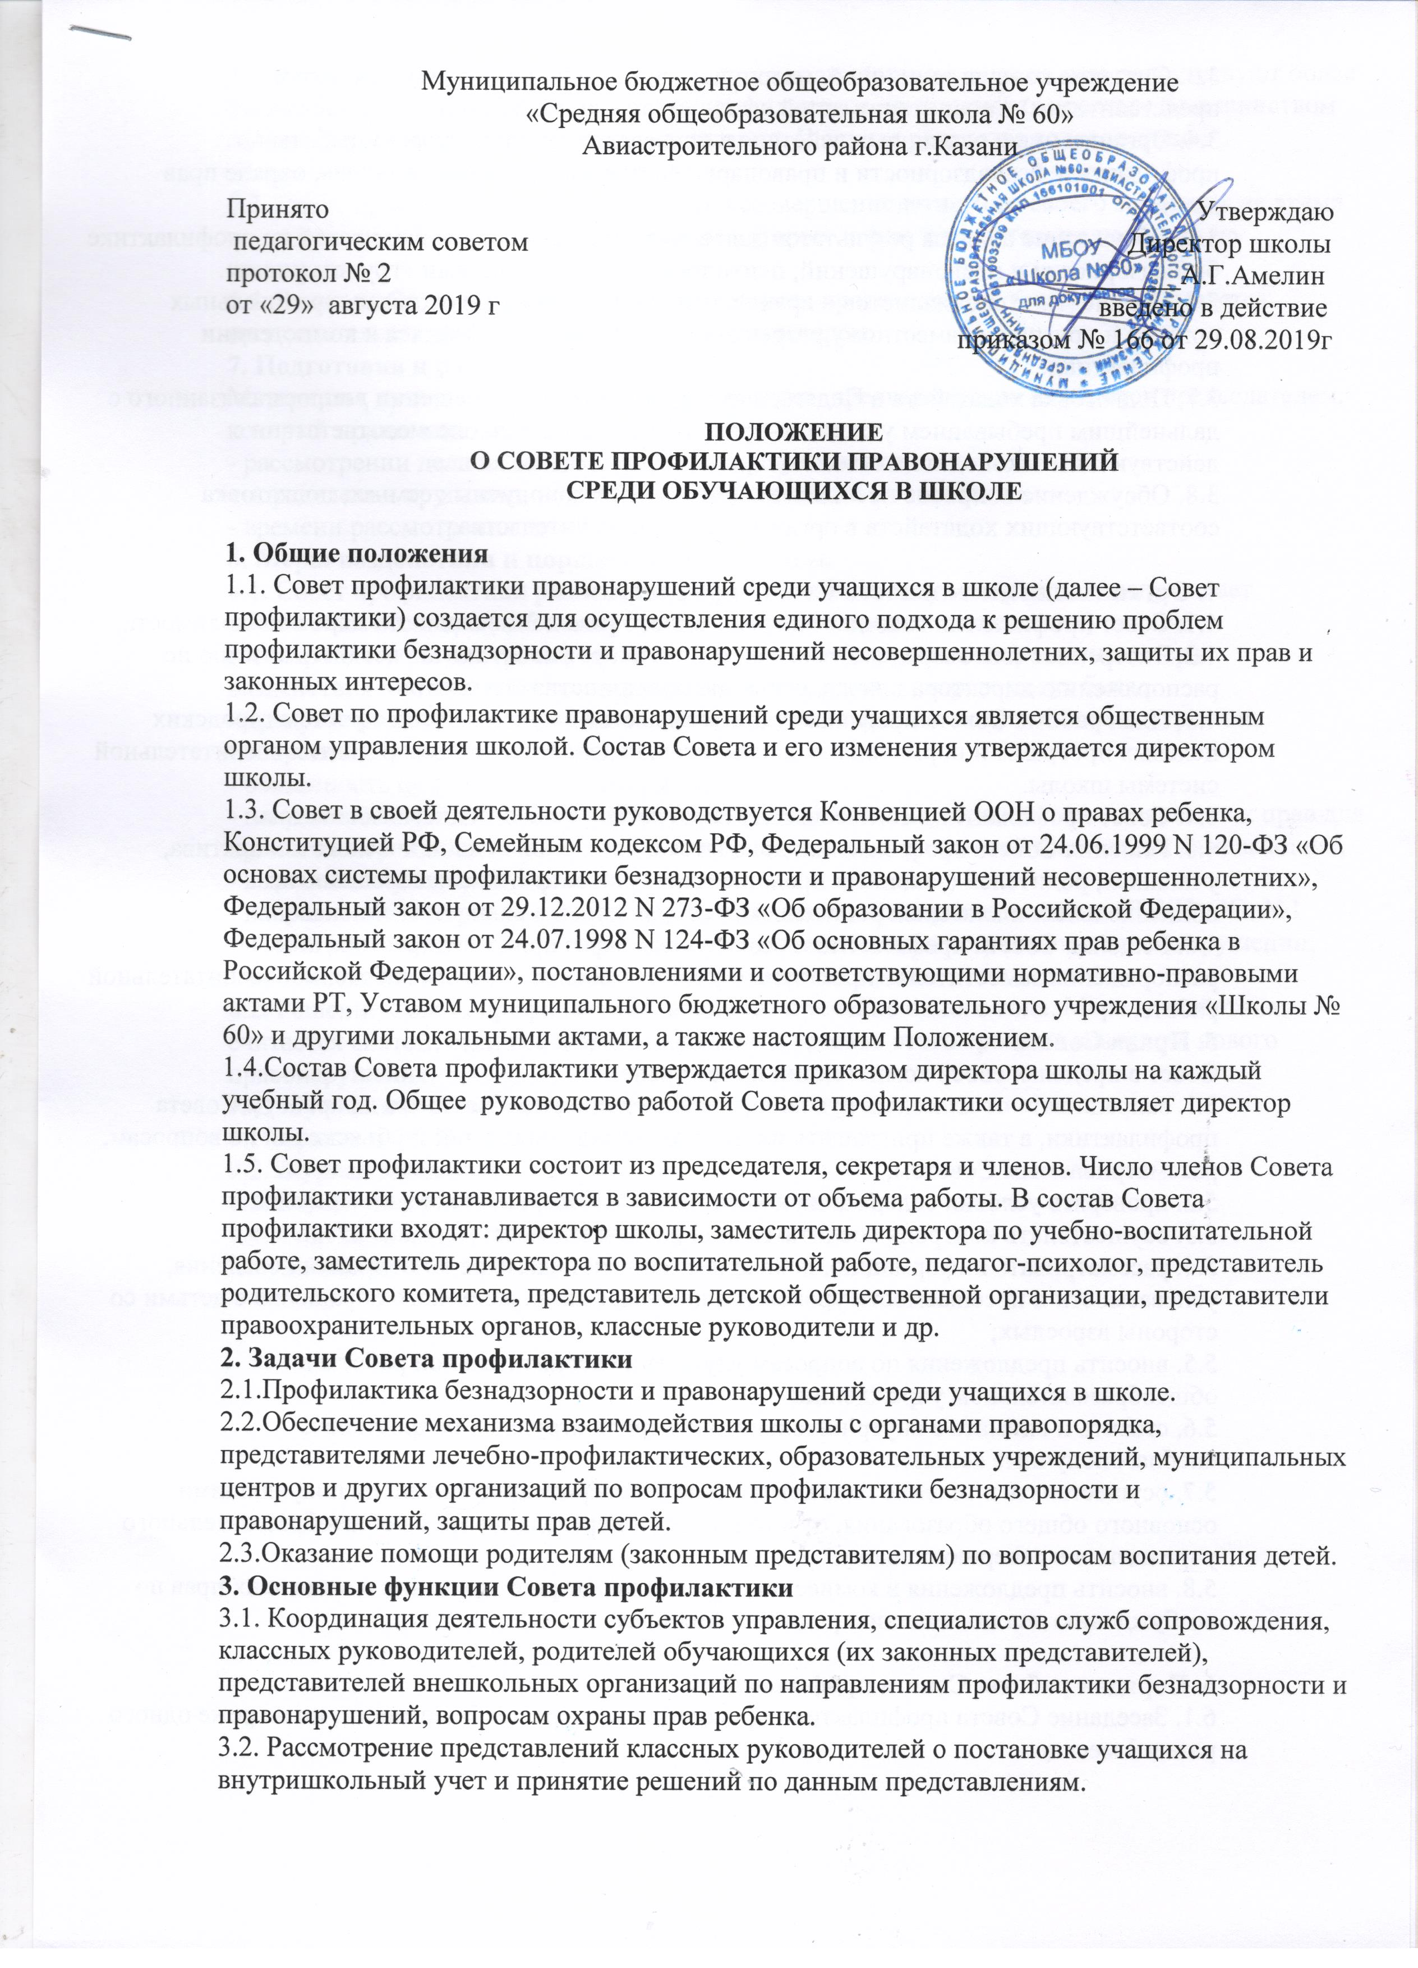
3.3. Оказание консультационной, методической помощи родителям (законным представителям) в воспитании детей.
3.4. Организация и оказание содействия в проведении различных форм работы по профилактике безнадзорности и правонарушений среди учащихся в школе, охране прав детей.
3.5. Обсуждение анализа результатов деятельности классных руководителей по профилактике безнадзорности и правонарушений, психолога по работе с детьми «группы риска».
3.6. Привлечение специалистов – врачей, психологов, работников правоохранительных органов и других к совместному разрешению вопросов, относящихся к компетенции профилактики.
3.7. Подготовка ходатайств в Педагогический совет школы о решении вопроса, связанного с дальнейшим пребыванием учащихся-правонарушителей в школе в соответствии с действующим законодательством.
3.8. Обсуждение вопросов пребывания детей в неблагополучных семьях, подготовка соответствующих ходатайств в органы опеки и попечительства.

4. Организация деятельности Совета профилактики
4.1. Совет профилактики заседает не реже одного раза в 3 месяца и по мере необходимости.
4.2. Экстренное (внеочередное) заседание Совета профилактики может быть созвано по распоряжению директора школы, решению большинства его членов.
4.3. План работы Совета профилактики составляется на учебный год с учетом городских целевых программ и нормативных документов, целевой программы развития воспитательной системы школы.
4.4. Совет профилактики согласовывает свою работу с педагогическим советом.
4.5. Решения Совета профилактики доводятся до сведения педагогического коллектива, учащихся, родителей (законных представителей) на оперативных совещаниях, общешкольных и классных родительских собраниях.
4.6. Решения Совета профилактики реализуются через приказы директора школы, распоряжения заместителя директора по учебно – воспитательной работе или воспитательной работе.
5. Права Совета
Совет в пределах своей компетенции имеет право:
5.1. запрашивать от классных руководителей сведения, необходимые для работы Совета профилактики, а также приглашать их для получения сообщений и объяснений по вопросам, рассматриваемым Советом;
5.2. проверять условия содержания и воспитания несовершеннолетних в семьях;
5.3. осуществлять контроль воспитательной работы в классах;
5.4. рассматривать информацию, докладные записки педагогов по вопросам поведения, успеваемости и посещаемости уроков учащимися, фактах жестокого обращения с детьми со стороны взрослых;
5.5. вносить предложения по вопросам улучшения воспитательной работы в общеобразовательном учреждении;
5.6. ставить и снимать с внутришкольного контроля «трудных подростков», «неблагополучные семьи»;
5.7. осуществлять в течение года контроль за несовершеннолетними, не получившими основного общего образования, отчисленными и переведенными из общеобразовательного учреждения в вечернюю школу;
5.8. вносить предложения в комиссию по делам несовершеннолетних и защите их прав по возбуждению дел по лишению родительских прав.

6. Порядок работы Совета профилактики
6.1. Заседание Совета профилактики проводится по мере необходимости, но не реже одного раза в 3 месяца.
6.2. Заседание Совета профилактики является правомочным, если на нем присутствуют более половины его членов. Решения Совета профилактики принимаются простым большинством голосов его членов, участвующих в заседании. В случае равенства голосов, голос председателя является решающим.
6.3. Совет профилактики вправе удалить несовершеннолетнего со своего заседания на время исследования обстоятельств, обсуждение которых может отрицательно повлиять на школьника.
6.4. Решение Совета профилактики оформляется протоколом, который подписывается председательствующим на заседании или секретарем.
7. Подготовка и рассмотрение дел
Материалы, поступившие в Совет профилактики, предварительно изучаются председателем, который принимают решения о:
- рассмотрении дела на заседании Совета профилактики;
- определении круга лиц, подлежащих приглашению на заседание;
- времени рассмотрения дела.
8. Меры воздействия и порядок их применения
8.1. Совет профилактики рассматривает собранные по делу материалы, выслушивает объяснения несовершеннолетнего, его родителей (лиц, их заменяющих) и после всестороннего рассмотрения всех обстоятельств дела принимает решение о мерах воздействия в отношении несовершеннолетнего, среди которых могут быть:
- предупреждение с установлением испытательного срока и возложением контроля на конкретное должностное лицо;
- обязанность принести публичные извинения;
- направление представления в комиссию по делам несовершеннолетних и защите их прав для принятия мер общественного воздействия в отношении родителей или лиц, их замещающих;
- вынесение предупреждения;
- направление материала в подразделение по делам несовершеннолетних ОПДН ОП №1 «Авиастроительный» для оформления протокола об административном правонарушении;
- оформление ходатайства о лишении родительских прав.
8.2. Решение Совета профилактики действует в течение одного года. Мера воздействия считается снятой, если несовершеннолетний в течение этого срока не совершил нового правонарушения.
9. Документация совета профилактики.
9.1. Приказ о создании совета профилактики.
9.2. Журнал заседаний.
9.3. Карты учащихся, состоящих на учете в школе.
9.4. Списки проблемных семей.
9.5. Списки детей-сирот.

